Aktywność Ekonomiczna Ludności w województwie opolskim w 1 kwartale 2022 r.
Wstępne wyniki Badania Aktywności Ekonomicznej Ludności w 1 kwartale 2022 r.

Wyniki Badania Aktywności Ekonomicznej (BAEL) prezentującego dane przeciętne dla kwartału wykazały, że w 1 kwartale 2022 r. w województwie opolskim, osoby aktywne zawodowo stanowiły 57,1% ludności w grupie wieku 15–89 lat. Wartość tego miernika zmniejszyła się o 0,7 p. proc.
w porównaniu z 4 kwartałem 2021 r. oraz
o 0,1 p. proc. w stosunku do 1 kwartału 2021 r.
57,1%
Współczynnik aktywności zawodowej osób w grupie
wieku 15–89 lat
w województwie opolskim

Aktywność ekonomiczna ludności
Liczba ludności w grupie wieku 15–89 lat w województwie opolskim w 1 kwartale 2022 r. wynosiła 713 tys. osób i zmniejszyła się w odniesieniu do poprzedniego kwartału oraz analogicznych okresów 2021 r. i 2010 r. (odpowiednio: o 0,3%, o 1,0% i o 7,4%). Populacja aktywnych zawodowo stanowiła 57,1% ogółu ludności w rozpatrywanym wieku i liczyła
407 tys. osób (z tego 396 tys. pracujących i 11 tys. bezrobotnych). Liczba biernych zawodowo
w tej grupie ukształtowała się na poziomie 306 tys. osób.
W porównaniu z 4 kwartałem 2021 r. współczynnik aktywności zawodowej,
w województwie opolskim,
dla osób w wieku 15–89 lat, zmniejszył się wśród mężczyzn o 1,6 p. proc., natomiast zwiększył się wśród kobiet o 0,1 p. proc.
Zbiorowość osób aktywnych zawodowo zmniejszyła się w porównaniu w z 4 kwartałem 2021 r. oraz analogicznymi okresami 2021 r. i 2010 r. (odpowiednio: o 6 tys., tj. o 1,5%, o 5 tys.,
tj. o 1,2% i o 10 tys., tj. o 2,4%). Udział osób aktywnych zawodowo w ogólnej liczbie osób
w grupie wieku 15–89 lat był wyższy wśród mężczyzn i wynosił w 1 kwartale 2022 r. 65,2%, natomiast w populacji kobiet odsetek ten kształtował się na poziomie 49,6%. Biorąc pod uwagę miejsce zamieszkania omawiany miernik większy był wśród mieszkańców wsi niż miast (57,9% wobec 56,4%).
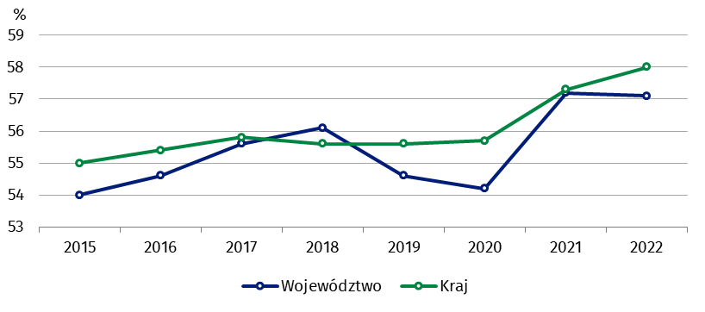
Wykres 1. Współczynnik aktywności zawodowej w 1 kwartale

Wskaźnik opisujący relację liczby osób niepracujących (bezrobotnych w grupie wieku
15–74 lata i biernych zawodowo w grupie wieku 15–89 lat) do liczby osób pracujących
(w grupie wieku 15–89 lat) wzrósł w stosunku do poprzedniego kwartału, natomiast zmniejszył się w porównaniu z analogicznymi okresami 2021 r. i 2010 r. W 1 kwartale 2022 r.
w województwie opolskim na 1000 osób pracujących przypadało 801 osób niepracujących
(w 4 kwartale 2021 r. – 772, w 1 kwartale 2021 r. – 807, a w 1 kwartale 2010 r. – 1110). W kraju wskaźnik ten wynosił 781 i ukształtował się na wyższym poziomie niż w poprzednim kwartale (776), natomiast niższym niż w analogicznych okresach 2021 r. i 2010 r. (odpowiednio: 819
i 1107).
Aktywność zawodowa mężczyzn była wyższa niż aktywność zawodowa kobiet
Uwzględniając grupy wieku, największa wartość współczynnika aktywności zawodowej
w województwie opolskim wystąpiła w przypadku osób w grupie wieku 35–44 lata (91,9%)
i kształtowała się na niższym (o 1,5 p. proc.) poziomie niż w poprzednim kwartale, natomiast wyższym (o 3,0 p. proc.) w porównaniu z analogicznym okresem 2021 r. Najniższy współczynnik aktywności zawodowej odnotowano w grupie osób w wieku 55–89 lat (25,9%), który zmniejszył się (o 1,8 p. proc.) w skali kwartału, a wzrósł (o 1,6 p. proc.) w skali roku.
Dla osób w wieku produkcyjnym omawiany miernik w 1 kwartale 2022 r. wynosił 81,0%
i zmniejszył się zarówno w skali kwartału, jaki i roku (odpowiednio: o 1,0 p. proc.
i o 0,7 p. proc.). W kraju współczynnik aktywności zawodowej dla osób z przedmiotowej grupy przyjmował niższą wartość niż w województwie (80,0% – wzrost w ujęciu kwartalnym
i rocznym odpowiednio: o 0,2 p. proc i o 1,3 p. proc.).
Rozpatrując poziom wykształcenia, największa wartość współczynnika aktywności zawodowej wystąpiła w przypadku osób legitymujących się wykształceniem wyższym (79,5%) i wzrosła
w relacji do poprzedniego kwartału (o 0,8 p. proc.), natomiast zmniejszyła się w skali roku
(o 3,4 p. proc.). Współczynnik ten był najmniejszy wśród osób z wykształceniem gimnazjalnym, podstawowym, niepełnym podstawowym i bez wykształcenia szkolnego (21,4%), przy czym przyjmował większą wartość niż w poprzednim kwartale oraz analogicznym okresie 2021 r. (odpowiednio: o 4,4 p. proc. i o 5,9 p. proc.).

Pracujący
W 1 kwartale 2022 r. w województwie opolskim populacja pracujących w grupie wieku
15–89 lat liczyła 396 tys. osób i zmniejszyła się w relacji do poprzedniego kwartału (o 8 tys.,
tj. o 2,0%) oraz w ujęciu rocznym (o 2 tys., tj. o 0,5%), natomiast wzrosła wobec analogicznego okresu 2010 r. (o 31 tys., tj. o 8,5%). W strukturze pracujących według płci przeważali mężczyźni, których udział wynosił 55,2% (tj. 219 tys.), a według miejsca zamieszkania – mieszkańcy miast (52,8%, tj. 209 tys. osób).
Uwzględniając podział według płci, liczba pracujących spadła w skali kwartału w większym stopniu wśród mężczyzn (o 6 tys., tj. o 2,7%) niż wśród kobiet (o 2 tys., tj. o 1,1%).
W porównaniu z analogicznym okresem roku poprzedniego odnotowano spadek liczby pracujących mężczyzn (o 8 tys., tj. o 3,5%), a wzrost liczby pracujących kobiet (o 7 tys.,
tj. o 4,1%).
Rozpatrując miejsce zamieszkania większy spadek liczby pracujących, w ujęciu kwartalnym, dotyczył mieszkańców miast (o 5 tys., tj. o 2,3%) niż wsi (o 4 tys., tj. o 2,1%). W porównaniu
z analogicznym kwartałem 2021 r. odnotowano spadek po 1 tys., tj. po 0,5%.
W porównaniu z 4 kwartałem 2021 r. wskaźnik zatrudnienia osób w wieku 15–89 lat spadł w większym stopniu wśród mężczyzn (o 1,6 p. proc.), niż kobiet (o 0,4 p. proc)
Biorąc pod uwagę wiek pracujących, w 1 kwartale 2022 r. największy udział wśród pracujących zarejestrowano dla osób w grupie wieku 35–44 lata (27,8% – wyższy o 0,3 p. proc. w relacji do poprzedniego kwartału oraz o 0,2 p. proc. do analogicznego okresu poprzedniego roku),
a najmniejszy w grupie wieku 15–24 lata (6,0% – wyższy o 0,8 p. proc. w ujęciu kwartalnym, natomiast niższy o 0,2 p. proc. niż przed rokiem). Osoby w wieku produkcyjnym stanowiły 95,7% ogółu pracujących, a ich odsetek był mniejszy niż w poprzednim kwartale oraz rok wcześniej.

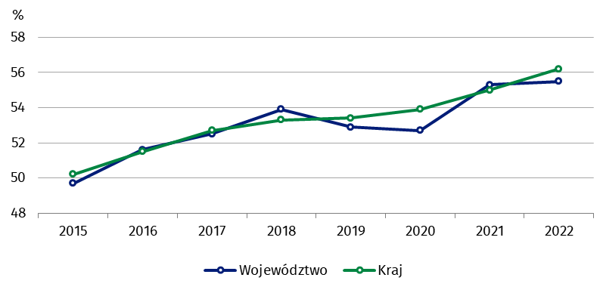
Wykres 2. Wskaźnik zatrudnienia w 1 kwartale

W strukturze pracujących według wykształcenia, w 1 kwartale 2022 r., największy udział dotyczył osób z wykształceniem policealnym i średnim zawodowym (29,0% – na poziomie poprzedniego kwartału, a wzrost o 3,1 p. proc. w skali roku), w dalszej kolejności
z wykształceniem wyższym (28,5% – spadek w skali kwartału oraz roku odpowiednio:
o 0,5 p. proc. i o 2,9 p. proc.). Natomiast najmniejszy udział dotyczył osób z wykształceniem gimnazjalnym, podstawowym, niepełnym podstawowym i bez wykształcenia szkolnego
(5,8% – wzrost o 1,3 p. proc. w relacji do poprzedniego kwartału oraz o 2,0 p. proc.
w porównaniu z 1 kwartałem 2021 r.).
Wartość wskaźnika zatrudnienia w 1 kwartale 2022 r. w województwie opolskim
wynosiła 55,5% i zmniejszyła się o 1,0 p. proc. w stosunku do poprzedniego kwartału
(w kraju 56,2% i spadek o 0,1 p. proc.), natomiast zwiększyła się o 0,2 p. proc. w skali roku
(w kraju – o 1,2 p. proc.) oraz o 8,1 p. proc. w porównaniu z analogicznym okresem 2010 r.
(w kraju – o 8,7 p. proc.).
Wskaźnik zatrudnienia był nadal wyraźnie wyższy
w populacji mężczyzn niż kobiet
Analizując populację ze względu na płeć, wyższy wskaźnik w województwie wystąpił wśród mężczyzn niż kobiet (64,0% wobec 48,0%), a rozpatrując miejsce zamieszkania większą wartość omawianego miernika odnotowano wśród mieszkańców wsi niż miast (57,0% wobec 54,3%).
W porównaniu z 4 kwartałem 2021 r. wartość wskaźnika zatrudnienia zmniejszyła się niezależnie od płci oraz miejsca zamieszkania (w populacji mężczyzn o 1,6 p. proc., wśród kobiet o 0,4 p. proc., wśród mieszkańców miast i wsi po 1,1 p. proc.), natomiast w skali roku odnotowano wzrost wskaźnika zatrudnienia w analizowanych grupach z wyjątkiem populacji mężczyzn, gdzie wskaźnik zmniejszył się o 1,8 p. proc. (wzrost: wśród kobiet o 2,4 p. proc.,
w miastach o 0,3 p. proc. oraz na wsi o 0,2 p. proc.).
Wskaźnik zatrudnienia dla osób w wieku produkcyjnym ukształtował się w województwie
na wyższym poziomie niż w kraju (79,0% wobec 77,4%). W porównaniu z poprzednim kwartałem wartość tego miernika zmniejszyła się o 1,3 p. proc. (w kraju – na niezmienionym poziomie), a w skali roku odnotowano wzrost o 0,1 p. proc. (w kraju o 2,0 p. proc.).

Wykres 3. Struktura pracujących według grup zawodów w 1 kwartale
2021 2022

Przedstawiciele władz publicznych, wyżsi urzędnicy i kierownicy
Specjaliści
Technicy i średni personel
Pracownicy biurowi
Pracownicy usług i sprzedawcy
Rolnicy, ogrodnicy, leśnicy i rybacy
Robotnicy przemysłowi i rzemieślnicy
Operatorzy i monterzy maszyn i urządzeń
Pracownicy wykonujący prace proste
Pozostałe

W skali kwartału wśród ogółu pracujących w województwie opolskim zwiększył się udział pracowników zatrudnionych w firmach/instytucjach publicznych lub u prywatnego pracodawcy – o 2,9 p. proc. do poziomu 81,4% (323 tys.), natomiast zmniejszył się udział pracujących na własny rachunek – o 1,9 p. proc. do 17,6% (70 tys.). W skali roku odnotowano spadek udziałów analizowanych grup pracowników (odpowiednio: o 0,1 p. proc.
i o 0,4 p. proc.).
Zdecydowana większość pracowników zatrudnionych w firmach/instytucjach publicznych
lub u prywatnego pracodawcy wykonywała swoją pracę w oparciu o umowę na czas nieokreślony (83,0%, tj. 268 tys.). Udział ten zmniejszył się w odniesieniu do poprzedniego kwartału oraz analogicznego okresu 2021 r. (odpowiednio: o 2,2 p. proc. i o 0,1 p. proc.).
Największy odsetek pracujących w 1 kwartale 2022 r. dotyczył osób, które w badanym tygodniu przepracowały w głównym miejscu pracy 40 i więcej godzin (75,8%, tj. o 5,0 p. proc. więcej niż w poprzednim kwartale i o 1,5 p. proc. w porównaniu z 1 kwartałem 2021 r.).
Wśród takich osób przeważający był udział mężczyzn (58,5%); większy udział mieli również mieszkańcy miast (53,7%). Odsetek pracujących w niepełnym wymiarze czasu pracy kształtował się na poziomie 8,1% dla grupy osób, które przepracowały 30–39 godzin
w tygodniu oraz 4,8% dla grupy od 20 do 29 godzin. Mniej niż 20 godzin tygodniowo przepracowało 3,5% badanych osób.
W 1 kwartale 2022 r. najwięcej osób pracowało w zawodzie z grupy robotnicy przemysłowi
i rzemieślnicy (71 tys.) i stanowiły one 17,9% wszystkich pracujących. Wśród mężczyzn odsetek dla tej grupy zawodowej wynosił 29,2% i był wyższy niż w poprzednim kwartale oraz
w 1 kwartale 2021 r. (odpowiednio: o 0,3 p. proc. oraz o 0,6 p. proc.). Znaczący udział
w populacji mężczyzn posiadała również grupa operatorzy i monterzy maszyn
i urządzeń – 17,8%, odsetek ten w skali kwartału i roku zwiększył się odpowiednio:
o 2,7 p. proc. oraz o 1,5 p. proc. Wśród kobiet przeważały dwie grupy zawodów: specjaliści (24,7% – wzrost o 0,3 p. proc. w porównaniu z poprzednim kwartałem, a spadek o 4,0 p. proc. w relacji do 1 kwartału 2021 r.), a także pracownicy usług i sprzedawcy (19,7% – spadek
w ujęciu kwartalnym i rocznym odpowiednio: o 1,4 p. proc. i o 0,8 p. proc.).

Bezrobotni
W 1 kwartale 2022 r. populacja osób bezrobotnych w wieku 15–74 lata liczyła w województwie opolskim 11 tys. i zmniejszyła się w porównaniu z 1 kwartałem 2021 r. (o 3,0 tys., tj. o 21,4%). Stopa bezrobocia w analizowanym okresie kształtowała się na niższym poziomie niż w kraju (2,7% wobec 3,1%) i zmniejszyła się w skali roku o 0,7 p. proc. (w kraju o 0,9 p. proc.).
Przeciętny czas poszukiwania pracy w omawianym okresie w województwie opolskim wynosił 5,9 miesiąca i był krótszy niż w kraju (8,2 miesiąca), jak również zmniejszył się w skali roku
o 2,7 miesiąca (w kraju wzrósł o 0,8 miesiąca).

Bierni zawodowo
Większość wśród osób biernych zawodowo stanowiły kobiety
Populacja biernych zawodowo w wieku 15–89 lat w 1 kwartale 2022 r. liczyła w województwie opolskim 306 tys. osób i stanowiła 42,9% ogółu ludności w omawianej grupie wieku (wobec 42,0% w kraju) i ukształtowała się na poziomie wyższym względem 4 kwartału 2021 r. (wzrost o 3 tys. osób, tj. o 1,0%), natomiast zmniejszyła się w porównaniu z analogicznym okresem 2021 r. (spadek o 1 tys. osób, tj. o 0,3%).
Ponad połowę populacji biernych zawodowo stanowiły kobiety – 61,1%, tj. 187 tys. Biorąc pod uwagę miejsce zamieszkania mieszkańcy miast stanowili 54,9% tej zbiorowości (tj. 168 tys.).
W skali kwartału wzrost liczebności tej grupy zanotowano wśród mężczyzn (o 4,4%), natomiast spadek wśród kobiet (o 0,5%). Rozpatrując miejsce zamieszkania zwiększenie populacji biernych zawodowo wystąpiło wśród mieszkańców wsi (o 3,0%), a zmniejszenie wśród mieszkańców miast (o 0,6%). W ujęciu rocznym odnotowano spadek w analizowanych grupach z wyjątkiem biernych zawodowo mężczyzn, których liczebność wzrosła o 6,3% (spadek: wśród kobiet o 4,1%, w miastach o 0,6%, na wsi o 0,7%).
Wykres 4. Bierni zawodowo w grupie wieku 15–89 lat w 1 kwartale
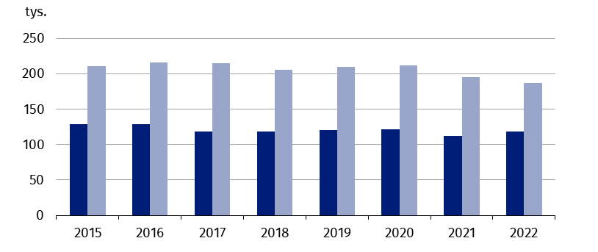

Mężczyźni
Kobiety
Z ogółu biernych zawodowo w województwie, 91 tys. osób, tj. 29,7% było w wieku produkcyjnym. W większości osoby bierne zawodowo legitymowały się wykształceniem zasadniczym zawodowym/branżowym (29,4%) oraz gimnazjalnym, podstawowym, niepełnym podstawowym, bądź nie posiadały wykształcenia szkolnego (28,8%).
Główną przyczyną braku aktywności zawodowej osób biernych zawodowo w grupie wieku
15-74 lata (dla tej grupy ustalano przyczynę bierności) liczącej 247 tys. była emerytura (56,7%). Wśród osób pobierających emeryturę 62,9% stanowiły kobiety.
Nauka i uzupełnianie kwalifikacji były powodem niewykonywania i nieposzukiwania pracy
w 1 kwartale 2022 r. dla 19,4% osób biernych zawodowo. Chorobę lub niesprawność jako przyczynę bierności zawodowej wykazało 8,9% osób, a obowiązki rodzinne i związane
z prowadzeniem domu – 6,5% osób z omawianej grupy wieku.
Tablica 1. Aktywność ekonomiczna ludności w wieku 15–89 lat w województwie
opolskim na tle kraju
WYSZCZEGÓLNIENIE | 2010 | 2021 |  | 2022
 | 1 kw. |  | 4 kw. | 1 kw.
K R A J
Aktywni zawodowo w tys. | 16436 | 17120 | 17278 | 17250
pracujący | 14640 | 16433 | 16780 | 16714
bezrobotni | 1797 | 687 | 497 | 536
Bierni zawodowo w tys. | 14408 | 12778 | 12529 | 12511
Współczynnik aktywności zawodowej w % | 53,3 | 57,3 | 58,0 | 58,0
Wskaźnik zatrudnienia w % | 47,5 | 55,0 | 56,3 | 56,2
Stopa bezrobocia w % | 10,9 | 4,0 | 2,9 | 3,1
WOJEWÓDZTWO
Aktywni zawodowo w tys. | 417 | 412 | 413 | 407
pracujący | 365 | 398 | 404 | 396
bezrobotni | 52 | 14 | . | 11
Bierni zawodowo w tys. | 353 | 307 | 303 | 306
Współczynnik aktywności zawodowej w % | 54,2 | 57,2 | 57,8 | 57,1
Wskaźnik zatrudnienia w % | 47,4 | 55,3 | 56,5 | 55,5
Stopa bezrobocia w % | 12,5 | 3,4 | . | 2,7
Tablica 2. Współczynnik aktywności zawodowej według płci, miejsca zamieszkania
i grup wieku
WYSZCZEGÓLNIENIE | 2010 | 2021 |  | 2022
 | 1 kw. |  | 4 kw. | 1 kw.
 | w %
OGÓŁEM | 54,2 | 57,2 | 57,8 | 57,1
w tym w wieku produkcyjnymª | . | 81,7 | 82,0 | 81,0
mężczyźni | 64,1 | 67,5 | 66,8 | 65,2
kobiety | 44,8 | 47,7 | 49,5 | 49,6
Miasta | . | 56,8 | 56,2 | 56,4
Wieś | . | 58,0 | 59,6 | 57,9
Według wieku:
15–24 lata | 39,4 | 35,0 | 29,1 | 34,6
25–34 | 85,9 | 86,5 | 90,0 | 86,9
35–44 | 86,7 | 88,9 | 93,4 | 91,9
45–54 | 78,4 | 88,5 | 84,8 | 86,0
55–89 lat | . | 24,3 | 27,7 | 25,9
a Mężczyźni 18–64 lata; kobiety 18–59 lat.

Tablica 3. Wskaźnik zatrudnienia według płci, miejsca zamieszkania i grup wieku
WYSZCZEGÓLNIENIE | 2010 | 2021 |  | 2022
 | 1 kw. |  | 4 kw. | 1 kw.
 | w %
OGÓŁEM | 47,4 | 55,3 | 56,5 | 55,5
w tym w wieku produkcyjnymª | . | 78,9 | 80,3 | 79,0
mężczyźni | 56,6 | 65,8 | 65,6 | 64,0
kobiety | 38,8 | 45,6 | 48,4 | 48,0
Miasta | . | 54,0 | 55,4 | 54,3
Wieś | . | 56,8 | 58,1 | 57,0
Według wieku:
15–24 lata | 30,7 | 31,3 | 26,6 | 30,8
25–34 | 74,8 | 82,0 | 88,2 | 85,0
35–44 | 78,8 | 87,3 | 91,0 | 88,7
45–54 | 69,8 | 86,9 | 84,8 | 85,1
55–89 lat | 15,7 | 23,9 | 27,4 | 25,5
a Mężczyźni 18–64 lata; kobiety 18–59 lat.

Uwaga. W opracowaniu sumy składników mogą różnić się od wielkości „ogółem”, co jest wynikiem zaokrągleń
dokonywanych przy uogólnianiu wyników badania. Ze względu na reprezentacyjną metodę badania zalecana
jest ostrożność w posługiwaniu się danymi w tych przypadkach, gdy zastosowano bardziej szczegółowe podziały i występują liczby niskiego rzędu (mniejsze niż 20 tys.). Liczby, które po uogólnieniu wyników z próby
wynoszą poniżej 10 tys., zostały zastąpione znakiem kropki („·”), co oznacza, że konkretna wartość nie może być
pokazana z uwagi na losowy błąd próby.
W związku z tym , że od 2021 roku ankieta ZD kierowana jest do osób w wieku 15-89 lat, a nie, jak dotychczas,
15 lat i więcej, dane obejmujące populację osób pracujących, aktywnych zawodowo, czy biernych zawodowo również odnoszą się do takiej grupy wiekowej, jeśli nie wskazano inaczej.
W przypadku cytowania danych Głównego Urzędu Statystycznego prosimy o zamieszczenie informacji: „Źródło danych GUS”, a w przypadku publikowania obliczeń dokonanych na danych opublikowanych przez GUS prosimy o zamieszczenie informacji: „Opracowanie własne na podstawie danych GUS”.
 |  | Opracowanie merytoryczne:  Urząd Statystyczny w Opolu  Dyrektor Janina Kuźmicka  Tel. 77 453 14 52 | Rozpowszechnianie:  Rzecznik Prasowy Urzędu Statystycznego Opolu  Monika Bartel  Tel: 77 423 09 75
@UrzadStatystycznywOpolu
www.opole.stat.gov.pl
@opole_STAT
Powiązane opracowania
Zeszyt metodologiczny. Badanie Aktywności Ekonomicznej Ludności (metodologia obowiązująca do 2020 r. włącznie)
Informacja GUS na temat zmian wprowadzanych od 2021 r. w BAEL
Informacja na temat przeliczonych dla lat 2010-2020 wyników Badania Aktywności Ekonomicznej Ludności (BAEL)
Aktywność ekonomiczna ludności Polski – 4 kwartał 2021 roku
Pracujący, bezrobotni i bierni zawodowo (wyniki wstępne BAEL) – 1 kwartał 2022 roku
Rocznik statystyczny województwa opolskiego 2021
Raport o sytuacji społeczno-gospodarczej województwa opolskiego 2022
Biuletyn statystyczny województwa opolskiego – 1 kwartał 2022

Temat dostępny w bazach danych
Dziedzinowe Bazy Wiedzy – Rynek pracy
Strateg –> Obszary tematyczne –> Rynek pracy
Bank Danych Lokalnych –> Rynek pracy

Ważniejsze pojęcia dostępne w słowniku
Aktywność ekonomiczna według BAEL
Współczynnik aktywności zawodowej ludności według BAEL
Wskaźnik zatrudnienia według BAEL
Stopa bezrobocia według BAEL

